

5-1-3-3.数阵图

教学目标

- 了解数阵图的种类
- 学会一些解决数阵图的解题方法
- 能够解决和数论相关的数阵图问题
.
知识点拨

一、数阵图定义及分类：

- 定义：把一些数字按照一定的要求，排成各种各样的图形，这类问题叫数阵图.
- 数阵是一种由幻方演变而来的数字图.数阵图的种类繁多，这里只向大家介绍三种数阵图：即封闭型数阵图、辐射型数阵图和复合型数阵图.

二、解题方法：
解决数阵类问题可以采取从局部到整体再到局部的方法入手：
第一步：区分数阵图中的普通点(或方格)和关键点(或方格)；
第二步：在数阵图的少数关键点(一般是交叉点)上设置未知数，计算这些关键点与相关点的数量关系，得到关键点上所填数的范围；
第三步：运用已经得到的信息进行尝试．这个步骤并不是对所有数阵题都适用，很多数阵题更需要对数学方法的综合运用．
例题精讲
数阵图与数论
- 把0—9这十个数字填到右图的圆圈内，使得五条线上的数字和构成一个等差数列，而且这个等差数列的各项之和为55，那么这个等差数列的公差有 种可能的取值．
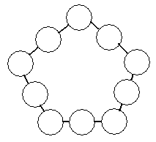

- 将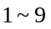填入下图的○中，使得任意两个相邻的数之和都不是，，的倍数．
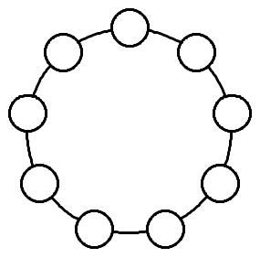
- 在下面8个圆圈中分别填数字l，2，3，4，5，6，7，8(1已填出)．从1开始顺时针走1步进入下一个圆圈，这个圆圈中若填n(n≤8)。则从这个圆圈开始顺时针走n步进入另一个圆圈．依此下去，走7次恰好不重复地进入每个圆圈，最后进入的一个圆圈中写8．请给出两种填法．
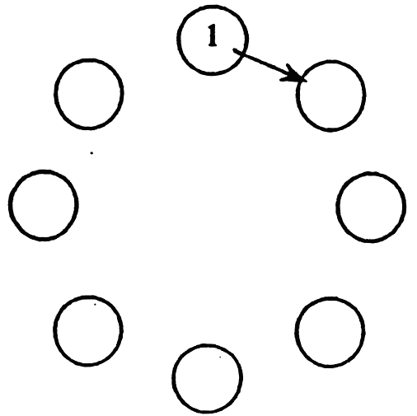

- 在圆的5条直径的两端分别写着1～10（如图）。现在请你调整一部分数的位置，但保留1、10、5、6不动，使任何两个相邻的数之和都等于直径另一端的相邻两数之和（画在另一个圆上）。
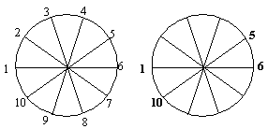

- 图中是一个边长为1的正六边形，它被分成六个小三角形．将4、6、8、10、12、14、16各一个填入7个圆圈之中．相邻的两个小正三角形可以组成6个菱形，把每个菱形的四个顶点上的数相加，填在菱形的中心A、B、C、D、E、F位置上（例如：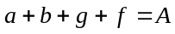）．已知A、B、C、D、E、F依次分别能被2、3、4、5、6、7整除，那么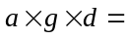___________．
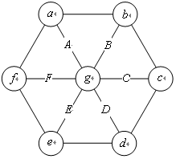

- 在如图所示的圆圈中各填入一个自然数，使每条线段两端的两个数的差都不能被3整除。请问这样的填法存在吗?如存在，请给出一种填法；如不存在，请说明理由。
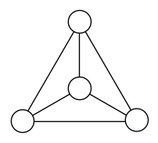

- 如图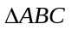被分成四个小三角形，请在每个小三角形里各填入一个数，满足下面两个要求：(1)任何两个有公共边的三角形里的数都互为倒数(如：和是互为倒数)；(2)四个小三角形里的数字的乘积等于225。
则中问小三角形里的数是
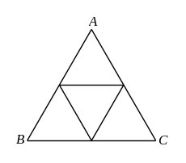

- （2010年第8届走美杯3年级初赛第8题）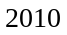年是虎年，请把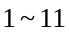这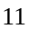个数不重复的填入虎额上的“王”字中，使三行，一列的和都等于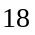
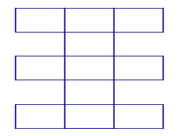

- 将1～9这9个数字填入下图的9个圆圈内，使得每条线段两端上的两个数字之和各不相同（即可得到12个不同的和）。
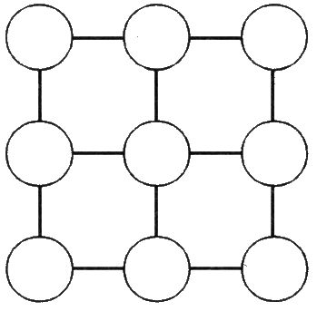

- 在棋盘中，如果两个方格有公共点，就称为相邻的。右图中A有3个相邻的方格，而B有8个相邻的方格。图中每一个奇数表示与它相邻的方格中，偶数的个数（如3表示相邻的方格中有3个偶数），每个偶数表示与它相邻的方格中，奇数的个数（如4表示相邻的方格中有4个奇数）。请在下面的4×4的棋盘中填数（至少有一个奇数），满足上面的要求。
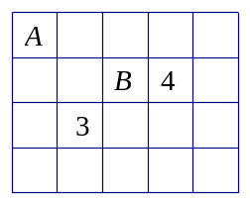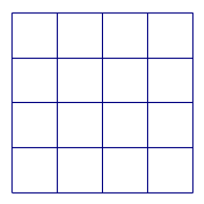

- 在右图所示的55方格表的空白处填入适当的自然数，使得每行、每列、每条对角线上的数的和都是30。要求：填入的数只有两种不同的大小，且一种是另一种的2倍。
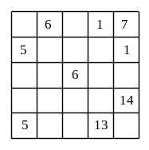

- 请在右图所示4×4的正方形的每个格子中填入l或2或3，使得每个2×2的正方形中所填4个数的和各不相同。
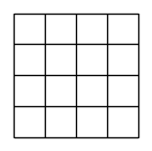

- 请在8×8表格的每个格子中填人1或2或3，使得每行、每列所填数的和各不相同。
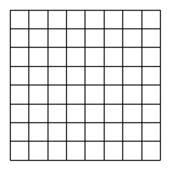

- 在8×8表格的每格中各填入一个数，使得任何一个5×5正方形中25个数的平均数都大于3，而整个8×8表格中64个数的平均数都小于2．

- 将最小的个合数填到图中所示表格的个空格中，要求满足以下条件：
（1）填入的数能被它所在列的第一个数整除
（2）最后一行中每个数都比它上面那一格中的数大。那么，最后一行中个数的和最小是
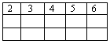

- 老师给前来参加“迎春晚会”的31位同学发放编号：1，2，……，31．如果有两位同学的编号的乘积是他们编号和的倍数，则称这两位同学是“好朋友”．从这31位同学中至少需要选出 人，才能保证在选出的人中一定可以找到两位同学是“好朋友”．

